ИНСТРУКЦИЯ
по оплате пожертвований в МБУДО ДЮСШ «Дельфин»
через приложение СберБанкОнлайн

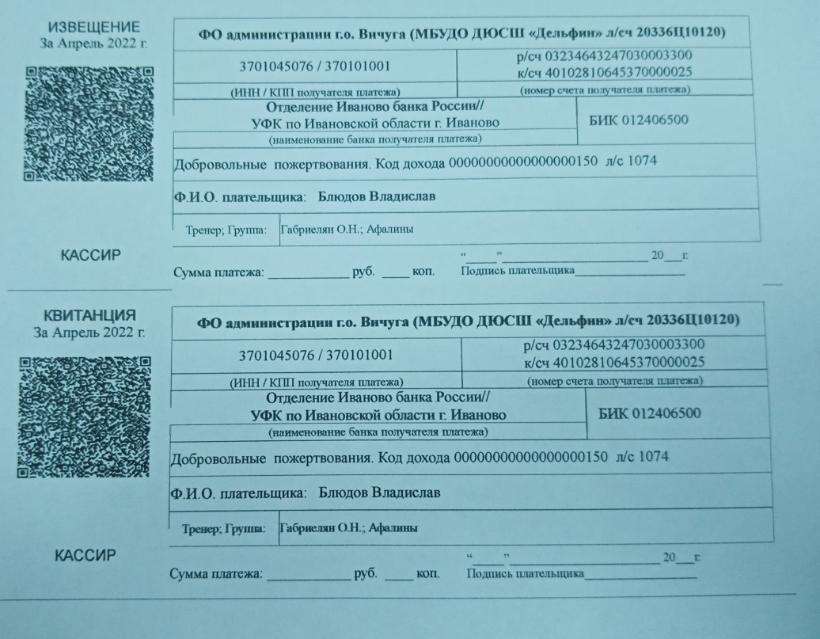
1. Включить в телефоне приложение СберБанк.
2. Нажать на иконку с изображением сканера.
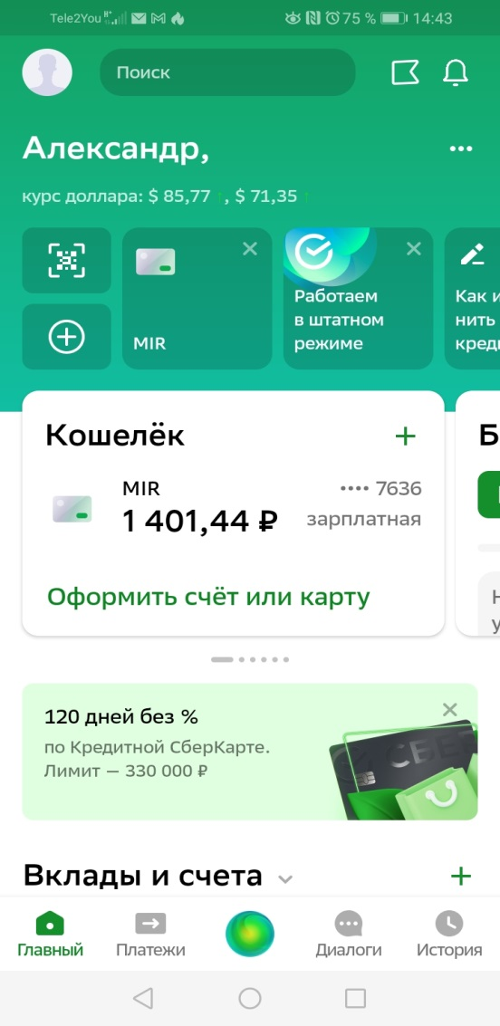

3. Отсканировать QR - код
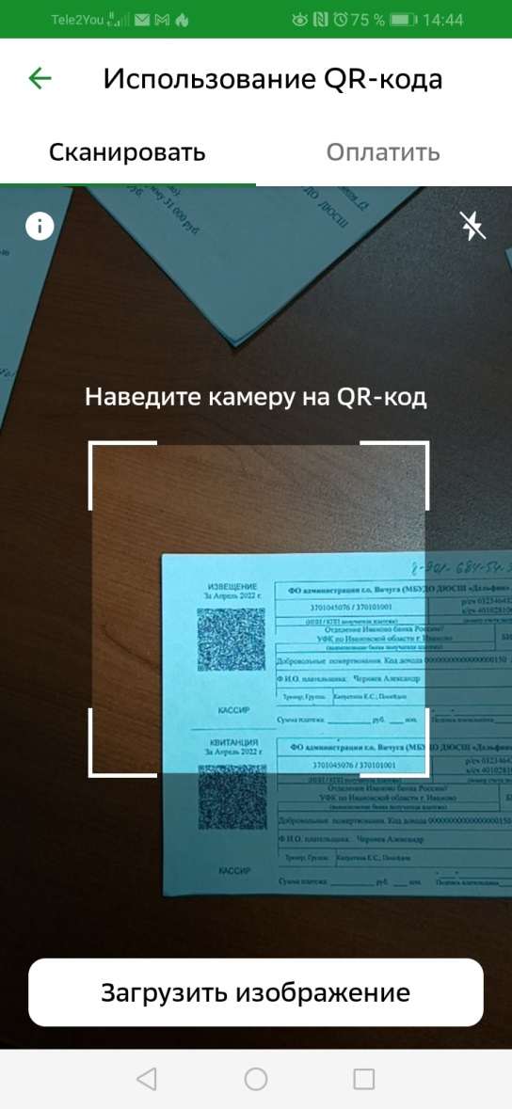

Перейти к пункту 6.

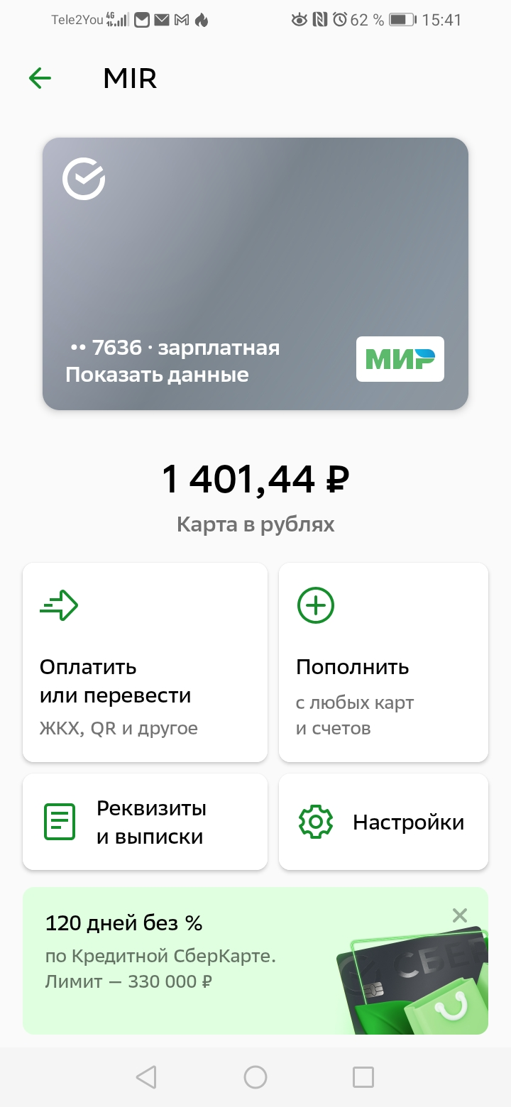
3. Или войти в кошелек карты и войти в раздел «Оплатить или перевести»

4. Затем войти в раздел «Оплата по QR или штрихкоду
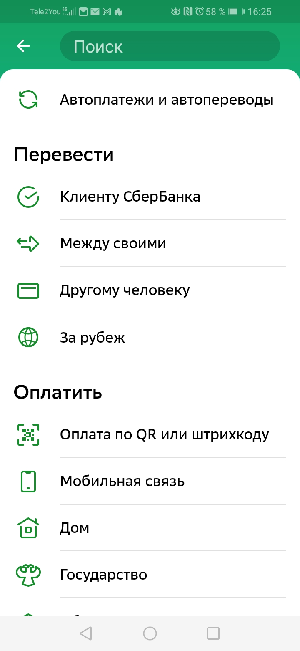

5. Отсканировать QR-код
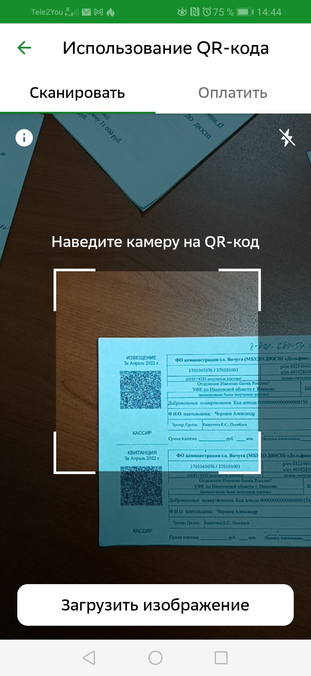

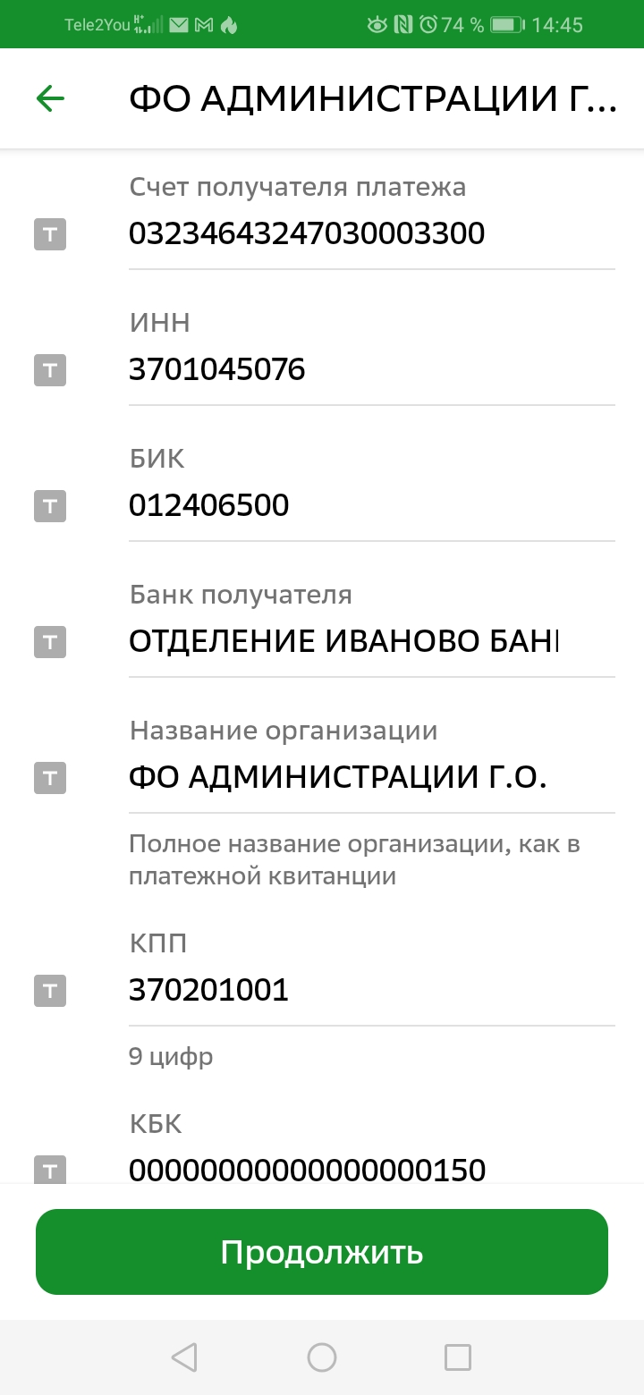

6. В появившемся окне нажать кнопку «Продолжить»

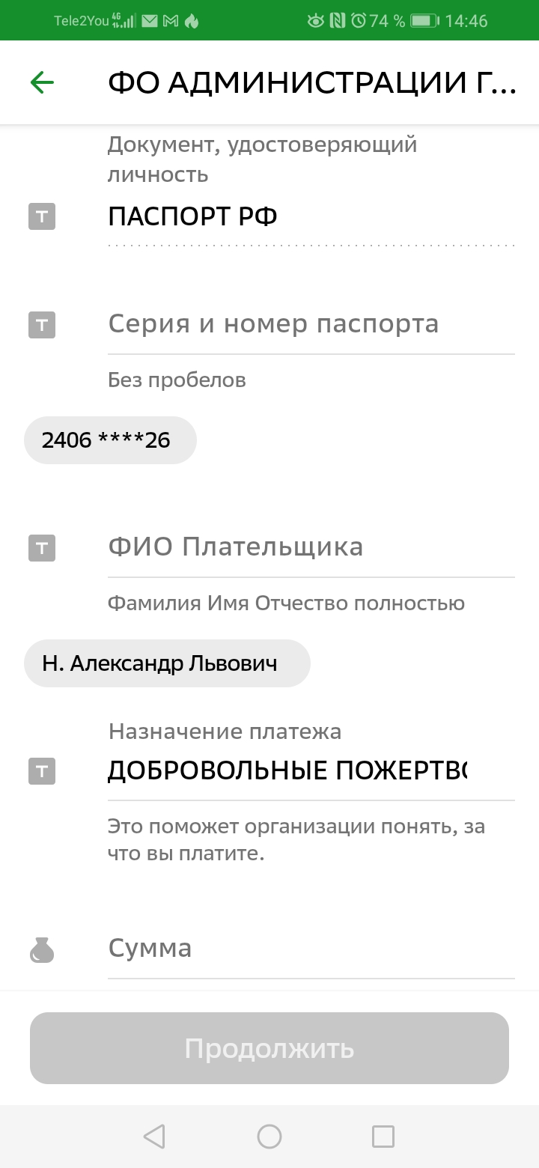
7. В данном окне нажать:
- на надпись с номером паспорта, например «2406****26»
- ФИО Плательщика, например «Н.Александр Львович»
- в разделе «Сумма» вручную внести желаемую сумму пожертвования, например «300»
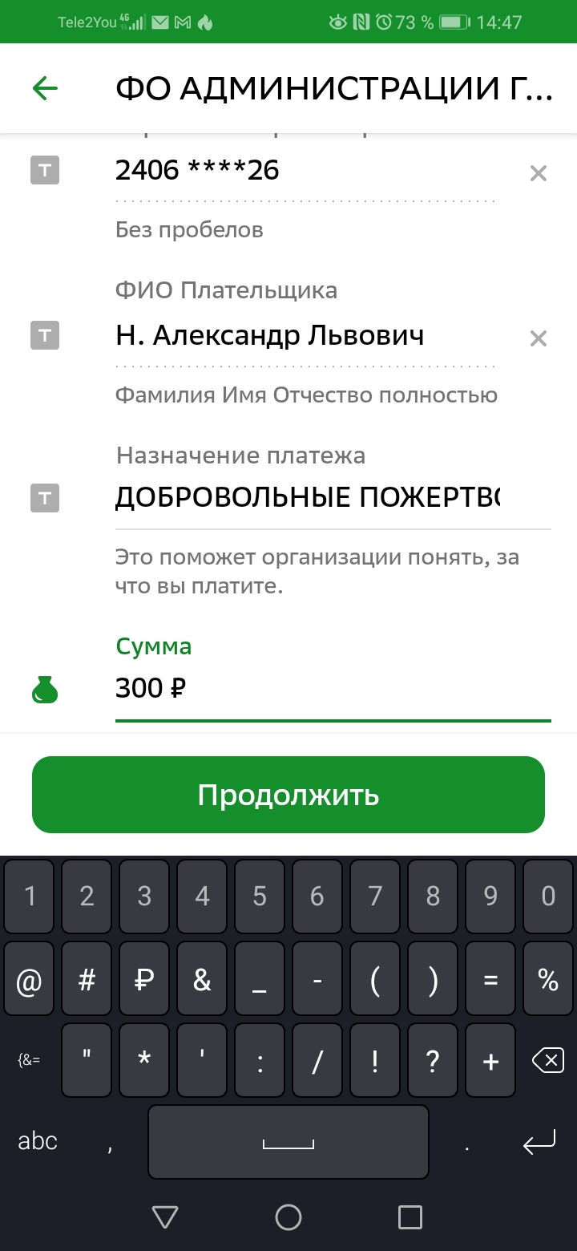
8. Оплатить

